

171573 Тверская область, город Калязин, улица Коминтерна, дом 75
Тел: 8(48249)2-04-00 Факс: 8 (48249) 2-55-45; телефон моб. 8-910-938-04-00
Туроператор РТО 012397 E-mail: piligrimcompany@mail.ru
Палеонтологический музей+Музей Дарвина
г. Москва
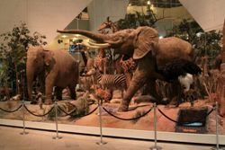 | 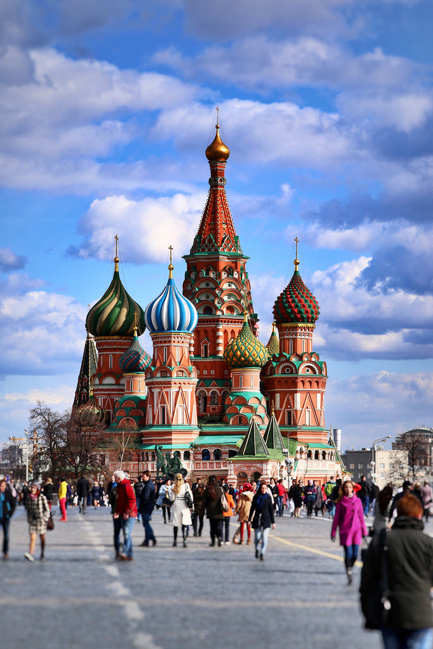 | 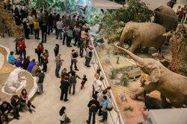
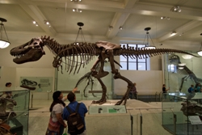 |  | 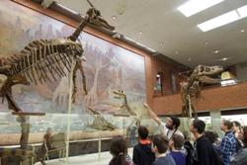
08.00 Выезд из Калязина, от фонтана
12.00-14.00 – Экскурсия в Палеонтологический музей им. Ю.А.Орлова, который является неотъемлемой частью Палеонтологического института РАН. Он по праву считается одним из крупнейших естественноисторических музеев мира. Экспозиция Музея посвящена эволюции органического мира Земли. Многолетние экспедиционные исследования, проводившиеся сотрудниками Института на территории бывшего СССР, Китая, Монголии и других стран позволили собрать богатейшие коллекции палеонтологического материала, часть которого демонстрируется в экспозиции Музея. Четыре экспозиционные зоны Музея, включающие в себя шесть залов, последовательно вводят в таинственный мир древних животных и растений, начиная с самых древних и кончая практически современными. В каждом зале перед посетителями предстают не только характерные для определенного геологического времени группы организмов, но и наиболее интересные фаунистические комплексы.
14.00-15.00 обед
15.30-17.00 Экскурсия в Музей Дарвина. В числе наиболее ценных исторических артефактов — фотографии 1927 года, обнаруженные в архиве стеклянных негативов. На снимках поэтапно рассказана история создания первого, самого большого чучела Дарвиновского музея — африканского слона. Он жил в Царскосельском зверинце и принадлежал наследнику российского престола цесаревичу Алексею. После революции советская власть решила перевезти диковинного зверя в Москву. Но из-за морозов и голода он по дороге умер.
Современная часть коллекции не менее интересна. Среди новых экспонатов музея, представленных в экспозиции «Десять лет нового века», — чучело гигантской собаки, первого в СССР американского ньюфаундленда Игора. Пес жил у дипломата Козьмы Никитина, работавшего в Прибалтике. Когда началась война, Никитин с семьей переехал в Москву и пес по дороге потерялся. Его подобрали военные и отправили на фронт. Игор выносил бойцов с поля боя. Был ранен в голову, пулю извлечь не удалось, собака так с ней и жила. А после войны Игор попал в питомник для селекции, а затем в павильон «Пушное звероводство» на ВДНХ. Там спустя семь лет после разлуки его и нашел первый хозяин.
Эти и многие другие интересных историй ожидают вас в этом интереснейшем музее.
После 21.00 прибытие в Калязин.

Стоимость экскурсии:
 | 45 шк. + 3 учителя | 32 шк.+ 2 учителя | 18 шк.+1 учитель
Без Пушкинской карты | 2600 руб. | 2900 руб. | 3300 руб.

В стоимость путёвки включено: согласование с ГИБДД, оформление всех документов, проезд комфортабельным автобусом, сопровождение групповодом «Компании Пилигрим», экскурсионное обслуживание в музеях (по программе), стоимость входных билетов (по программе).

ТУРИСТИЧЕСКАЯ ФИРМА «КОМПАНИЯ ПИЛИГРИМ»
ЖЕЛАЕТ ВАМ ПРИЯТНОГО ОТДЫХА И ХОРОШИХ ВПЕЧАТЛЕНИЙ!

